Einige Zehntausend Freiwillige werden dem Donbass zu

Hilfe kommen, wurde in Moskau erklärt
Dem Donbass wird von Zehntausenden von Freiwilligen militärische Hilfe zuteil, während sich offizielle Rechtsorgane Russlands mit der Vorbereitung eines Tribunals über die ukrainische Führung befassen, das Kriegsverbrechen verschuldet hat.
Das erklärte der Experte Igor Korotschenko, der Chefredakteuer von PolitNavigator, der den nächtlichen Beschuss von Donezk durch die ukrainische Artellerie kommentierte.
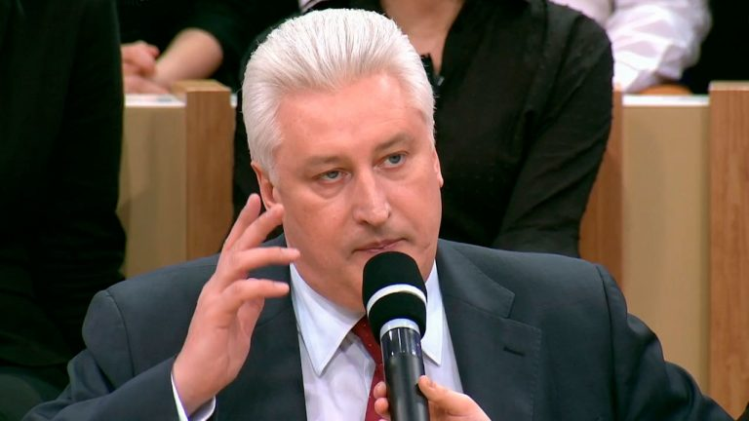
„Das ist die frühere furchtbare Taktik von Kiew, die zivile Infrastruktur des Donbass zu zerstören. Nach internationalem Recht ist das ein Kriegsverbrechen.
Hier ist die diplomatische und politische Reaktion darauf gefragt, dass der Verbrecher Poroschenko bereit ist, Blut zu vergießen, um an der Macht zu bleiben. Deshalb muss er vor das Kriegsverbrechertribunal in Den Haag gestellt werden.
Aber da wir wenig von der Objektivität europäischer Strukturen erwarten können, die sich von einer Politik von Doppelstandards leiten lassen, denke ich, dass ein Untersuchungskomitee Russlands seine aktive Arbeit bei der Suche nach konkreten ukrainischen Militärangehörigen und Kommandoangehöriger verstärken muss, die unmittelbar mit der Tötung von friedlichen Bürgern zu tun hatten. Denn solche Verbrechen verjähren nicht, solange diese Verbrecher am Leben sind.
Für diese Verbrechen müssen die entsprechenden Leute in der Ukraine zur Verantwortung gezogen werden.
Gegenwärtig wird Russland politische und diplomatische Maßnahmen ergreifen, um diese Verbrechen zu stoppen. Im Falle der Verschärfung der Lage, schlage ich vor, dass erneut Zehntausende von russischen Freiwilligen dem Donbass zu Hilfe eilen.
Und zwar ausschließlich Freiwillige. Darüber gibt es keinen Zweifel“ sagte Korotschenko.
http://www.politnavigator.net/desyatki-tysyach-dobrovolcev-p...
Ключевые слова: Война на Донбассе
Опубликовано 03.02.2017 в 12:43

http://temidnya.ru/blog/43747559370/Desyatki-tyisyach-dobrovoltsev-pridut-na-pomosch-Donbassu,-zayav?utm_campaign=transit&utm_source=main&utm_medium=page_0&domain=mirtesen.ru&paid=1&pad=1

